КЕМЕРОВСКАЯ ОБЛАСТЬ – КУЗБАСС

СОВЕТ НАРОДНЫХ ДЕПУТАТОВ
ЛЕНИНСК-КУЗНЕЦКОГО МУНИЦИПАЛЬНОГО ОКРУГА
ПЕРВОГО СОЗЫВА
РЕШЕНИЕ
 |  | от | 29.05.2025 | № | 168
г. Ленинск-Кузнецкий
 | О внесении изменений в решение Совета народных депутатов Ленинск-Кузнецкого муниципального округа от 29.02.2024 № 540 «Об утверждении Правил землепользования и застройки Ленинск-Кузнецкого муниципального округа Кемеровской области – Кузбасса»
На основании Градостроительного кодекса Российской Федерации, пункта 26 части 1 статьи 16 Федерального закона от 06.10.2003 № 131-ФЗ «Об общих принципах организации местного самоуправления в Российской Федерации», Устава муниципального образования Ленинск-Кузнецкий муниципальный округ Кемеровской области – Кузбасса, с учетом результатов публичных слушаний Совет народных депутатов Ленинск-Кузнецкого муниципального округа р е ш и л:
1. Внести изменения в Правила землепользования и застройки Ленинск-Кузнецкого муниципального округа, утвержденные решением Совета народных депутатов Ленинск-Кузнецкого муниципального округа от 29.02.2024 № 540 «Об утверждении Правил землепользования и застройки Ленинск-Кузнецкого муниципального округа Кемеровской области – Кузбасса» (в редакции решения от 27.06.2024 № 565):
1.1. В статье 12.19 в таблице «Предельные минимальные и (или) максимальные размеры земельных участков и предельные параметры разрешенного строительства, реконструкции объектов капитального строительства» строку:
«
1 | Животноводство | 1.7 | 400 | 10000 | 3 | 10 | 90
»,

заменить строкой следующего содержания:
«
1 | Животноводство | 1.7 | 400 | 500000 | 3 | 10 | 90
».
1.2. На карте градостроительного зонирования территории Ленинск-Кузнецкого муниципального округа Кемеровской области – Кузбасса перевести часть территориальной зоны ПР (зона для размещения объектов добывающей промышленности) в территориальную зону Т (зона транспортной инфраструктуры (за исключением индивидуального транспорта) в отношении территории придорожной полосы отвода автомобильной дороги Новосибирск-Ленинск-Кузнецкий-Кемерово-Юрга 228 км+950 м (справа) согласно приложению.
2. Опубликовать настоящее решение в официальных источниках опубликования муниципальных правовых актов Ленинск-Кузнецкого муниципального округа.
3. Контроль за исполнением настоящего решения возложить на председателя комитета по местному самоуправлению, муниципальному имуществу и правопорядку Алешина В.В. и председателя комитета по строительству, жилищно-коммунальному хозяйству и дорожному комплексу Герасимчука Г.В.
4. Настоящее решение вступает в силу со дня его официального опубликования.

Председатель Совета народных депутатов Ленинск-Кузнецкого муниципального округа | Е.А. Артемов

Глава Ленинск-Кузнецкого муниципального округа | Е.В. Никитин

Приложение
к решению Совета народных депутатов Ленинск-Кузнецкого
муниципального округа
от | 29.05.2025 | № | 168

Изменение вида и границ территориальных зон
в отношении территории придорожной полосы отвода автомобильной дороги Новосибирск-Ленинск-Кузнецкий-Кемерово-Юрга 228 км+950 м (справа)

Фрагмент карты градостроительного  зонирования |  | Проект границ территориальных зон
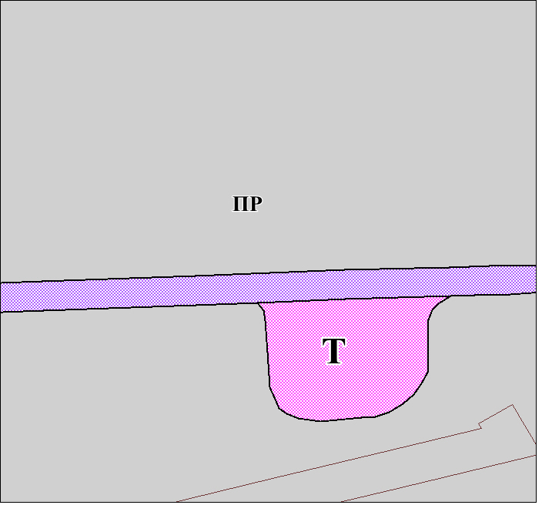 |  | 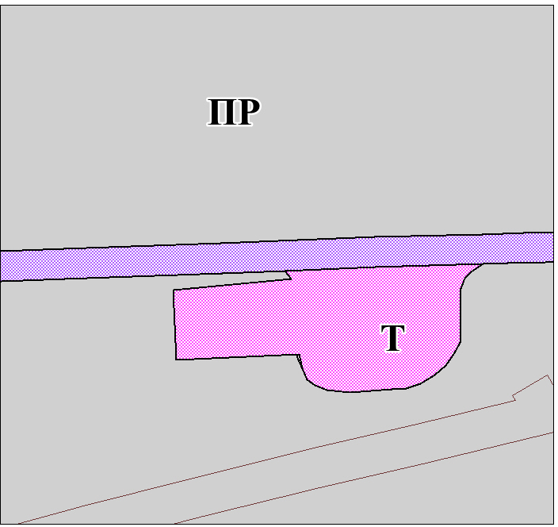
 | ПР – Зона для размещения объектов добывающей промышленности |  | Т – Зона транспортной инфраструктуры (за исключением индивидуального транспорта)

